2024/10/29

附件

### 华为云电脑免费申领专属通道（PC/手机端申领指南）

#### 1.PC端可以点击下面的专属免费链接通道：

#### <https://developer.huaweicloud.com/space/devportal/desktop?utm_source=gaoxiaodspace&utm_adplace=gaoxiaoweihai>

#### 2.手机端可以扫描下面的专属免费二维码通道：



#### 3.登录华为云账号

**3.1 若已有华为云账号可直接登录**

**3.2 若没有华为云账号，需要先注册账号后再登录**

#### 4.登录成功后，进入开发者空间系统会自动加载云主机镜像资源

移动端登录成功后，进入开发者空间系统会自动加载云主机镜像资源，**一定要等镜像资源下载完成，才能领取成功，期间不要关闭页面**。

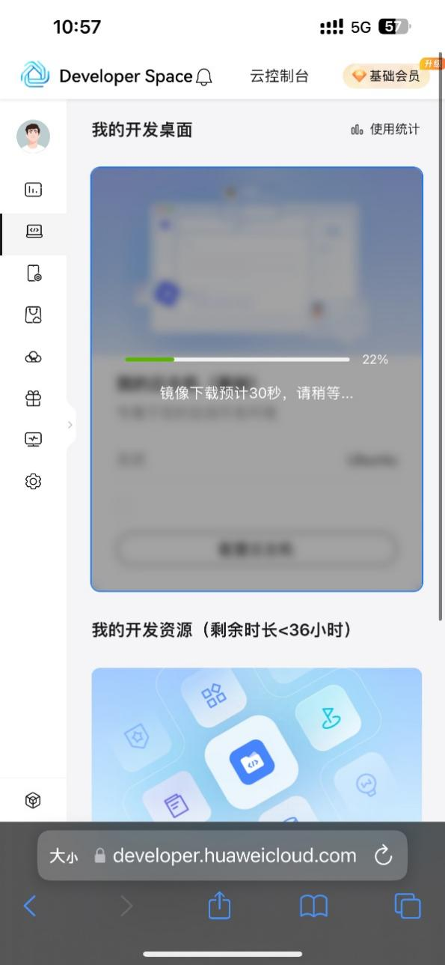

PC端，登录成功后，进入开发者空间主页（如下图），点击【开发者空间】菜单，进行云主机的领取，等待资源配置完成，云电脑即领取成功。

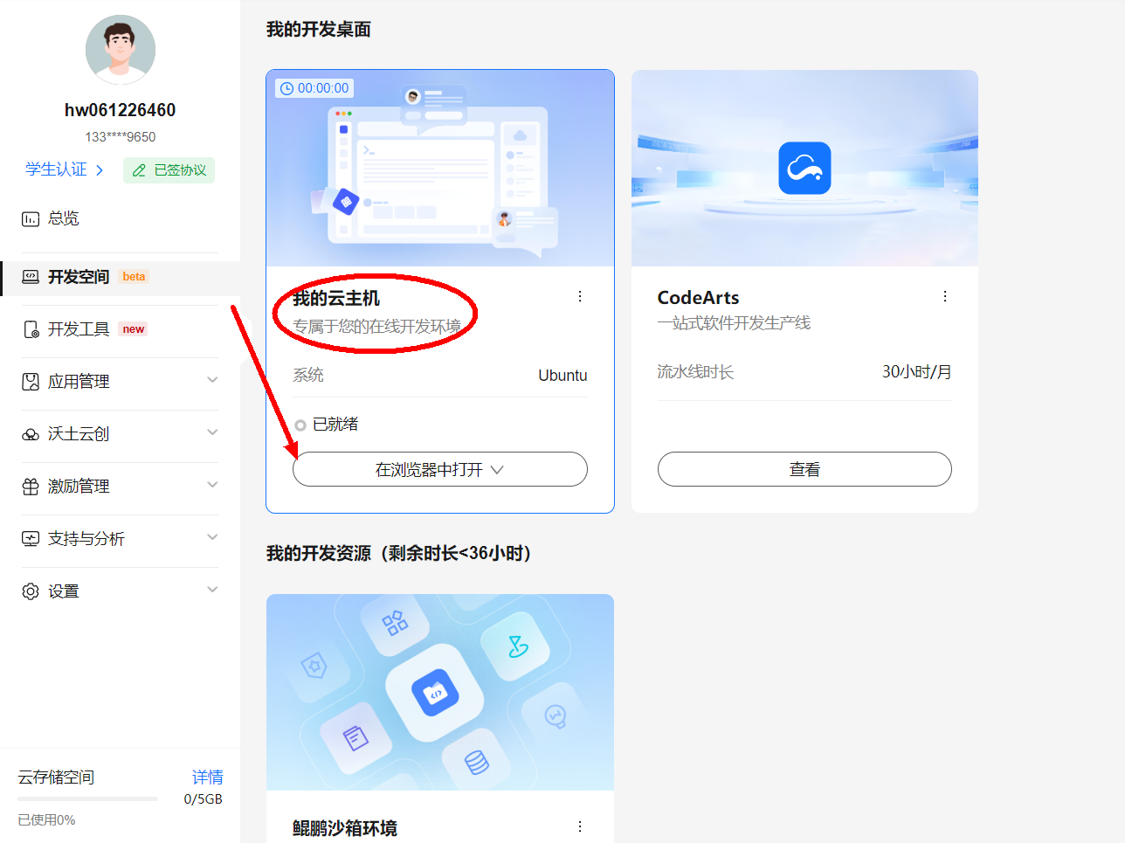

加载完成，点击“在浏览器中打开”按钮，稍等片刻即进入云主机桌面，如下图：

